Cartes
Ces deux cartes seront projetées au tableau afin que les enfants puissent remarquer la différence qu’il y a entre le territoire où habitaient les Algonquiens et celui où vivent les élèves aujourd’hui. Bref, ils pourront se situer afin de mieux comprendre la société algonquienne.

Carte vers 1500
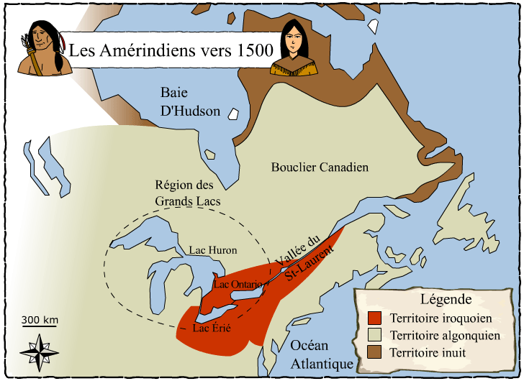

Carte d’aujourd’hui en 2013

